Lección 6: Midamos con clips
- Midamos longitudes con una nueva herramienta.

Calentamiento: Exploración de estimación: Longitud del escritorio
¿Qué tan largo es el escritorio?
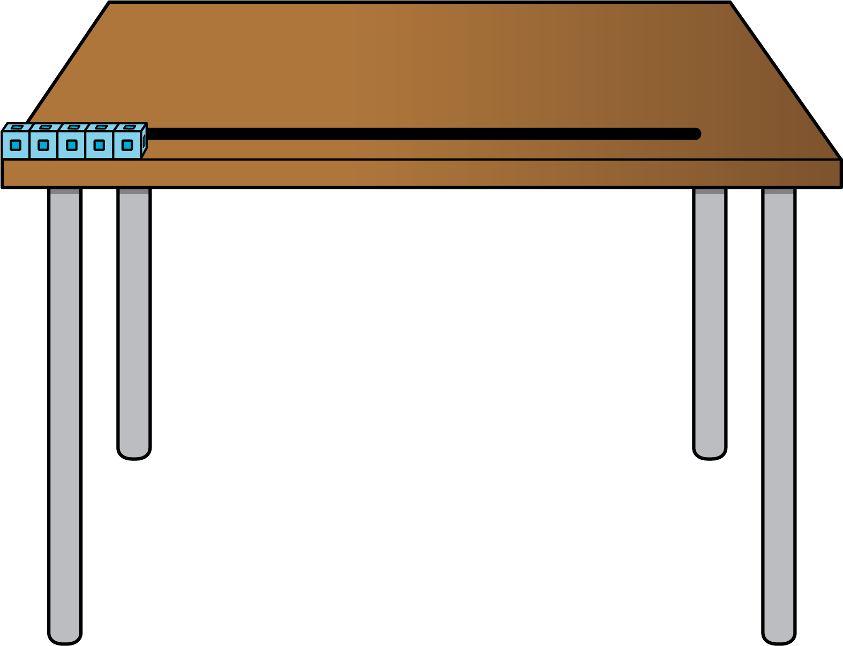
Anota una estimación que sea:
muy baja | razonable | muy alta

6.2: Midamos nuestro libro de trabajo
Marca si estás de acuerdo o en desacuerdo con cada estudiante.
Explica por qué estás de acuerdo o en desacuerdo.
- 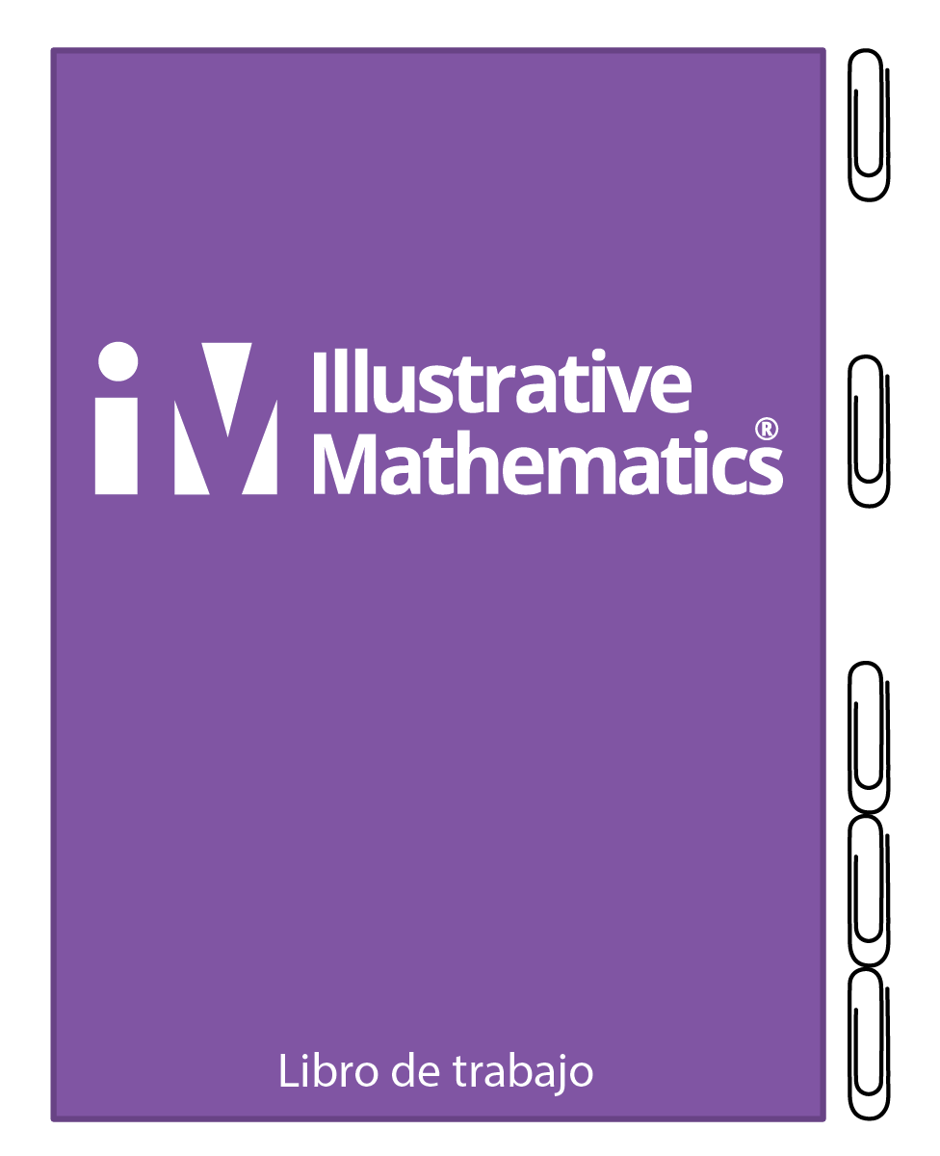
- Andre dice que su libro de trabajo mide 5 clips de largo.
- De acuerdo
- En desacuerdo
- Yo estoy _______________ porque _________________________________
- 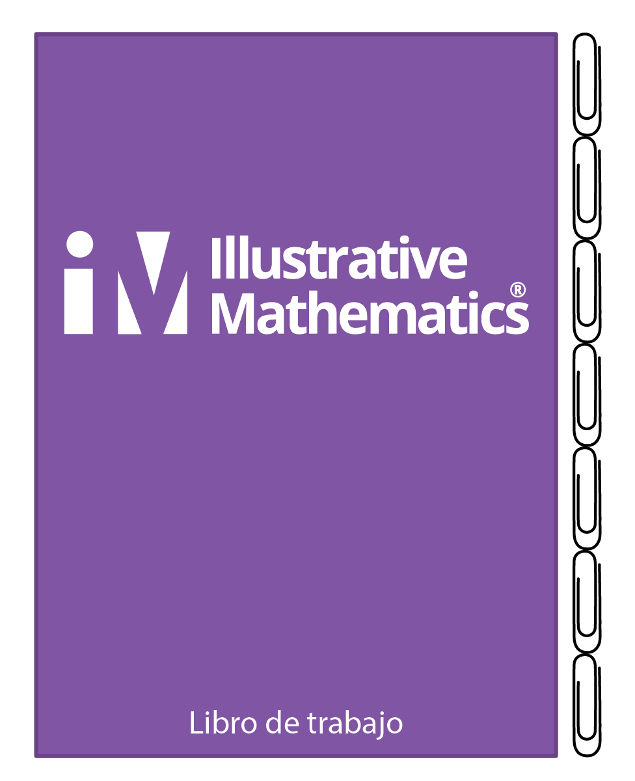
- Tyler dice que el libro de trabajo mide 7 clips de largo.
- De acuerdo
- En desacuerdo
- Yo estoy _______________ porque _________________________________
- 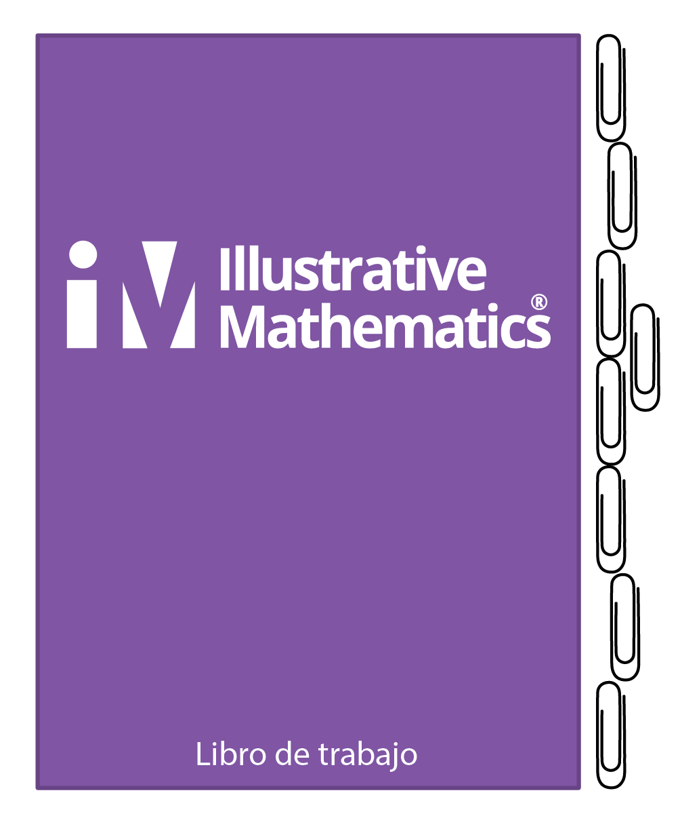
- Clare dice que el libro de trabajo mide 8 clips de largo.
- De acuerdo
- En desacuerdo
- Yo estoy _______________ porque _________________________________

6.3: Midamos cintas
Usa clips para medir cada cinta.
- La longitud de la cinta A es _________ clips.
- La longitud de la cinta B es _________ clips.
- La longitud de la cinta C es _________ clips.
- La longitud de la cinta D es _________ clips.
- La longitud de la cinta E es _________ clips.
- La longitud de la cinta F es _________ clips.
© CC BY 2021 Illustrative Mathematics®

